**Міністерство освіти і науки України**

**Черкаський державний технологічний університет**

|  |  |  |
| --- | --- | --- |
| ГЕРБ 1960_без надп | **Лінгвістичний факультет** | Без имени-22 |
| **Контакти та інформація:** http://chdtu.edu.ua/lf  Деканат лінгвістичного факультету: корпус №1 (бульвар Шевченка, 460), к. 803  тел.: (0472) 73-02-80;  e-mail: [lf.dekanat@mail.ru](mailto:lf.dekanat@mail.ru)  **Спеціальності та освітні програми:** | | |
| 035 Філологія (німецька мова) (6.020303 Філологія) | | |

Факультет готує висококваліфікованих, професійних, конкурентоспроможних бакалаврів, магістрів (спеціалістів). Студенти набувають знання трьох іноземних мов (німецької, французької і англійської); отримують єдину в Черкаському регіоні кваліфікацію перекладача трьох мов: **перша мова – німецька.**

**Німецька мова – шлях до професійної кар’єри перекладача.**

**ПЕРЕЛІК КОНКУРСНИХ ЗАГАЛЬНООСВІТНІХ ПРЕДМЕТІВ**

**Перший профільний обов'язковий конкурсний предмет – українська мова та література**

|  |  |  |
| --- | --- | --- |
| **Спеціальність** | **Другий профільний предмет** | **Третій предмет (один із предметів за вибором абітурієнта)** |
| 035 Філологія (німецька мова) | Англійська мова | Німецька мова, Французька мова, Історія України, Географія |

**Вага кожного з предметів сертифікату ЗНО – 0,3.**

**Вага атестата про повну загальну середню освіту – 0,1.**

**Мінімальна кількість балів з предмета для допуску до участі в конкурсі – 100.**

***Напрями професійної діяльності:***

* Надання послуг письмового перекладу (німецька, французька, англійська);
* Надання послуг усного послідовного та синхронного перекладу (німецька, французька, англійська);
* Галузевий переклад (економіка, медицина, машинобудування, юриспруденція, екологія, цивільне будівництво, приладобудування);
* Редагування науково-технічних та художніх текстів;
* Наукові дослідження у галузі перекладознавства;
* Міжнародна діяльність;
* Переклад офіційно-ділових паперів.

***Професійні можливості.*** Знання, набуті за фахом, дають можливість випускникам обіймати такі посади:

* Фахівець з галузевого перекладу (економіка, медицина, машинобудування, юриспруденція, екологія, цивільне будівництво, приладобудування);
* Фахівець з усного та письмового перекладу;
* Перекладач-синхроніст;
* Перекладач ділової кореспонденції;
* Редактор-перекладач;
* Гід-перекладач;
* Редактор, коректор текстів.

***Переваги:***

1. Міжнародна співпраця (Берлінський Вільний університет, Берлінський університет ім. Гумбольдта, Вища школа дизайну та мистецтв, м. Лодзь).
2. Перекладацькі практики в Німеччині (сфера обслуговування, бізнес адміністрування, культурне співробітництво).
3. Залучення іноземних фахівців (лекторів DAAD, Гете-Інституту та Берлінського Вільного університету) для проведення лекцій та практичних курсів з перекладознавства.
4. Участь в міжнародних проектах науково-дослідної лабораторії «Перекладацькі студії».
5. Участь студентів в міжнародних літніх школах (Німеччина, Польща).

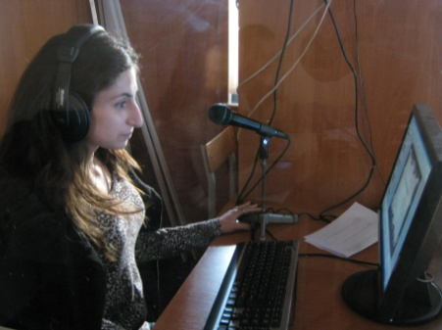 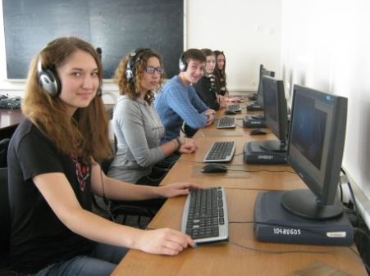 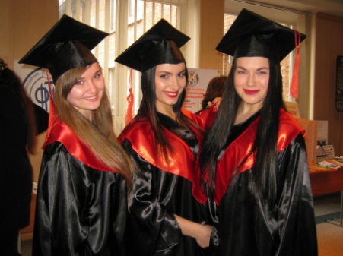

****

**АДРЕСА УНІВЕРСИТЕТУ:**

**18006, м. Черкаси, б-р Шевченка, 460.**

**Приймальна комісія: перший корпус, к. 102.**

тел. (0472) 50-15-12,

(094) 985-35-12,

[**www.chdtu.edu.ua**](http://www.chdtu.edu.ua)